Der anthropogene Treibhauseffekt

Achtung: Bei den folgenden Aufgaben gibt es jeweils eine, keine oder mehrere korrekte Lösungen…
- Ein Phänomen mit Folgen…
Nenne einige Folgen des anthropogenen Treibhauseffektes.
_________________________________________________________________________________
_________________________________________________________________________________
_________________________________________________________________________________
- Was zählt heutzutage wozu?
Kreuze an.
 | Spurengase | Treibhausgase | Luftschadstoffe
Kohlenstoffdioxid und Methan |  |  | 
Wasserdampf |  |  | 
Stickstoff und Sauerstoff |  |  | 
Stickstoffdioxid und Schwefeldioxid |  |  | 
- Der Treibhauseffekt…
 ist rein natürlich verursacht.
 ist rein menschlich verursacht.
 ist natürlich und menschlich verursacht.
 erhöht die globale Durchschnitttemperatur.
- Was gehört zusammen?
Verbinde die Kästchen mit Linien.
Kurzwellige Strahlung…
Langwellige Strahlung…

… kommt von der Sonne.
… kommt vom Erdboden.
… ist Licht.
… ist Wärme.

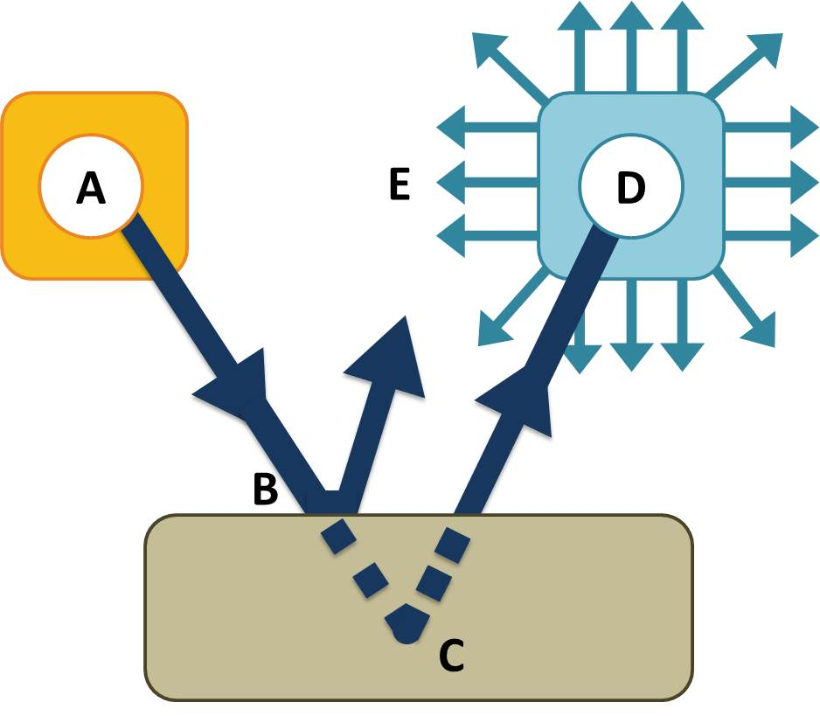
- Was geschieht wo?
Betrachte die Zeichnung und ordne den Begriffen die richtigen Buchstaben (A, B, C, D, E) zu.
Reflexion: ______
Emission: ______
Absorption: ______
Umwandlung: ______
Re-Emission: ______
- Wer beschreibt den Treibhauseffekt korrekt?
Kreuze an.
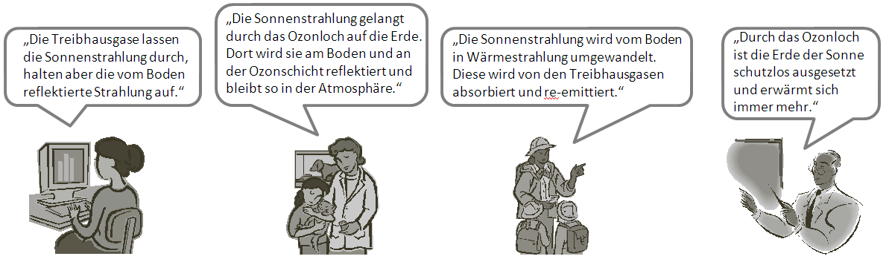
 Frau am PC  Mutter mit Kind
 Pfadfinder  Dirigent

